Kosovelova knjižnica Sežana in Krajevna skupnost Tomaj

vabita

na predstavitev knjige

Državni in deželni poslanec Anton Černe (1813–1891): ob dvestoletnici rojstva,

ki jo je uredil Branko Marušič.

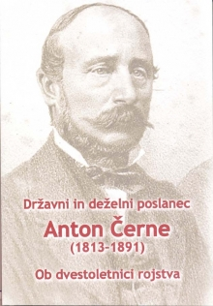

Knjigo bomo predstavili v vaškem domu v Tomaju v petek, 15. novembra 2013, ob 18. uri.

Z avtorjem se bo pogovarjal Pavel Skrinjar.

V programu sodelujejo tudi učenci Podružnične šole Tomaj.

Vabljeni!

